МГ3406 |  | Развивающий элемент "Доска для рисования"
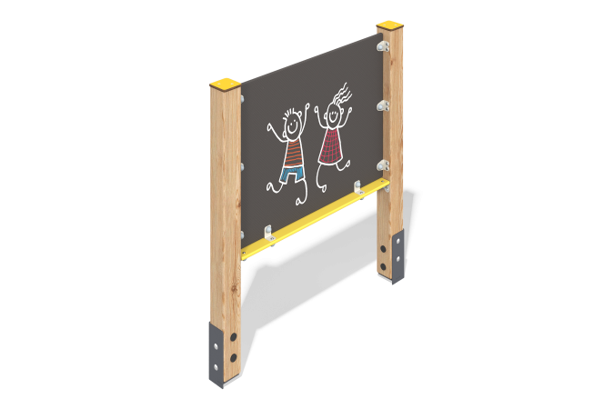

Размеры, мм: | 120x1220x1315 | Вес, кг: | 34.811
Характеристики материалов
Материалы: дерево хвойных пород - сосна, металл, влагостойкая березовая фанера, пластик.
Комплектация: опорные стойки - 2 шт., доска для рисования - 1 компл., комплект крепежа - 1 шт.
Развивающий элемент "Меловая доска" представлен на двух опорных стойках, которые выполнены из клееного бруса сосны 100х100 мм, профиль Б.
Декоративная панель выполнена из влагостойкой березовой фанеры толщиной 15 мм. Меловая доска выполнена на влагостойкой березовой фанере и покрыта краской для меловой доски.
В оборудование используется крепеж из нержавеющей стали. Выступающие части резьбовых соединений и открытые части труб закрыты пластиковыми заглушками.
Покрытие элементов:
- металл - порошковый цинкогрунт, порошковая краска;
- брус - грунтовка лессирующая, водно-дисперсионный лак.
-фанера - грунт акриловый, эмаль акриловая, водно-дисперсионный лак.

